Муниципальное автономное дошкольное образовательное учреждение
«Детский сад комбинированного вида №62 «Золотая рыбка» г. Балаково,
Саратовская область.

Мини – проект
«Защитники ОТЕЧЕСТВА»
старшая группа
компенсирующей направленности №10

Варюшина Инна Николаевна,
Худошина Наталия Викторовна,
воспитатели;
Пажбекова Юлия Владимировна,
учитель-логопед;
Филимонова Галина Викторовна,
музыкальный работник;
Скобёлкина Людмила Владимировна,
инструктор по физ. воспитанию

2020г.

«День Защитника Отечества»

Актуальность проекта: Одна из важнейших задач современного общества гражданско-патриотического воспитания подрастающего поколения. Гражданско-патриотическое воспитание детей необходимо начинать в дошкольном детстве, являющемся важнейшим периодом становления человеческой личности. Именно в это время закладываются нравственные основы будущего гражданина.

Патриотическое воспитание дошкольников включает в себя передачу им знаний, формирование на их основе отношения и организацию доступной возрасту деятельности. Известный педагог Сухомлинский В. А. утверждал, что «детство — это каждодневное открытие мира и поэтому надо сделать так, чтобы оно стало, прежде всего, познанием человека и Отечества, их красоты и величия» Базовым этапом формирование у детей любви к Родине следует считать накопления социального опыта жизни в своём городе. Любовь к Отчизне начинается с любви к своей малой Родине — месту, где родился человек. В последнее время в обществе утрачиваются традиции патриотического сознания, поэтому актуальность проблемы воспитания патриотизма у детей дошкольного возраста очевидна. Научить ребёнка всегда любить родных и близких людей, бережно и с любовью относиться к своей Родине, испытывать гордость за свой народ, задача очень сложная, так как в современных семьях вопросы воспитания патриотизма, гражданственности не считаются важными и зачастую вызывают лишь недоумение. Эта мысль прослеживается, как одна из главных задач моей деятельности.

Постановка проблемы: донести до каждого ребёнка, что в будущем он, являясь гражданином РФ, его почётной обязанностью будет защита Родины, охрана её спокойствия и безопасности. Воспитывать чувство гордости за свою армию и вызвать желание быть похожими на сильных, смелых российских воинов. Проект предполагает совместную работу родителей и учащихся, направлен на формирование патриотических чувств через воспитание интереса к истории своей семьи, связанной с причастностью к защите Родины, через воспитание чувства гордости за членов своей семьи — защитников Отечества

Цель: знакомить с историей Российской Армии и, её ролью в современном обществе, воспитывать чувство гордости и уважения к нашим героическим предкам и сегодняшним защитникам Отечества.

Задачи:

1. Познакомить с былинными и сказочными богатырями, рассказать о том, что объединяет их с людьми военных профессий, живущими в настоящее время. Подвести к обобщению: наша армия защищает всех детей, наша армия-армия-освободительница, миролюбивая и гуманная.

2. Закрепить знания об особенностях службы моряков, лётчиков, танкистов, пехотинцев, пограничников, ракетчиков, связистов и их подготовки к защите (воспитание трудолюбия, смелости, храбрости, физическая подготовка, обучение управлению сложной техникой).

З. Воспитывать чувство гордости за свою Родину, уважение к воинам, защищавшим нашу Родину в разные периоды её истории.

Участники проекта: дети, родители, воспитатель группы, музыкальный

руководитель, физкультурный руководитель.

Продолжительность проекта: краткосрочный — три недели.

Ожидаемые результаты: Воспитание патриотических чувств через привитие люби к родному краю представляет собой совокупность общечеловеческих ценностей: понятия любви, дружбы, добра, истины сливаются с познавательной активностью, представлениями о современной действительности, деятельно-практическим отношением к миру. Каждому человеку необходимо знать родную природу, историю и культуру народа, к которому он принадлежит, своё место в окружающем мире. Но и этого мало. Чтобы быть уверенным, что детям и внукам будет хорошо в будущем, надо уметь уважать себя и учить этому других. Если целостность этого процесса нарушится, будут потеряны ориентиры развития, разрушатся связи между поколениями. Воспитание патриотических чувств, было, есть и будет одним из главных составляющих воспитания маленького гражданина, поэтому - очень важно привить ему именно общие непреходящие человеческие ценности, давать понятия об универсальных средствах жизнедеятельности. Только равноправная, свободная в выборе личность может смело шагать вперёд, занимать активную жизненную позицию.

Основная образовательная область: познавательное развитие.

Области в интеграции: социально-коммуникативное, речевое, художественно- эстетическое, физическое развитие.

Механизм реализации проекта

этап — Формулирование целей и задач проекта

Изучение литературы по теме проекта

Изучение Интернет-ресурсов по теме проекта.

Анализ предметной среды группы.

II этап — практическая деятельность по решению проблемы; планирование совместной деятельности, сбор и систематизация информации, поисковая Проведение бесед, непосредственно образовательной деятельности. Проведение дидактических, сюжетно-ролевых, подвижных игр по расширению представлений о российской армии, о родах войск. деятельность детей и взрослых.
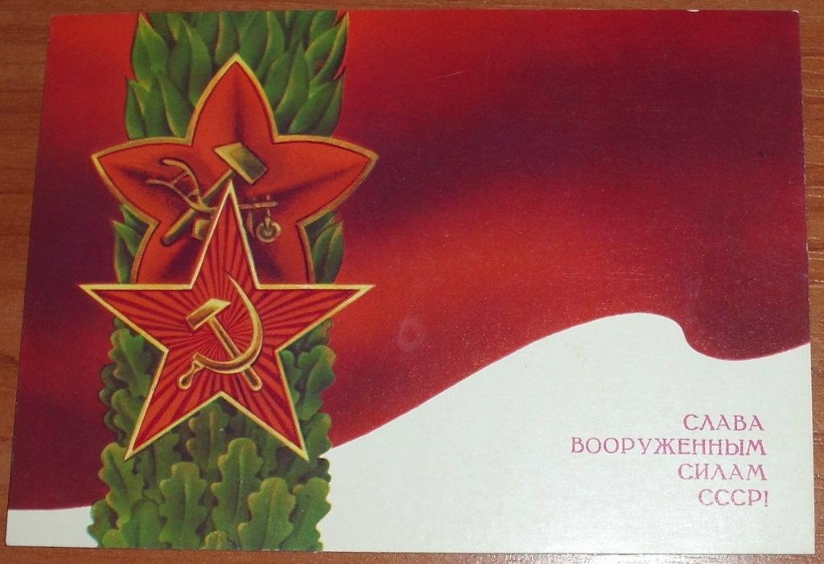

История возникновения праздника «День Защитника Отечества»

23 февраля — один из немногих дней в календаре, когда сильная половина человечества - мужчины получает законное право принимать от женщин поздравления, благодарность и, конечно, подарки .Принято было считать, что 23 февраля 1918 года отряды Красной гвардии одержали свои первые победы под Псковом и Нарвой над регулярными войсками кайзеровской Германии. Вот эти первые победы и стали «днём рождения Красной Армии». С 1946 года праздник стал называться Днём Советской Армии и Военно-Морского Флота В 1922 году эта дата была официально объявлена Днём Красной Армии. Позднее 23 февраля ежегодно отмечался в СССР как всенародный праздник — День Советской Армии и Военно-Морского Флота. После распада Советского Союза дата была переименована в День защитника Отечества. И в нашей стране этот праздник является днём воинской славы. Для некоторых людей праздник 23 февраля остался днём мужчин, которые служат в армии или в каких-либо силовых структурах. Тем не менее, большинство граждан России и стран бывшего СССР склонны рассматривать День защитника Отечества не столько, как годовщину победы или День Рождения Красной Армии, сколько, как День настоящих мужчин. Защитников в самом широком смысле этого слова. Среди традиций праздника, сохранившихся и сегодня в бывших советских республиках, - чествование ветеранов, возложение цветов к памятным местам, проведение праздничных концертов и мероприятий, организация салютов во многих городах.

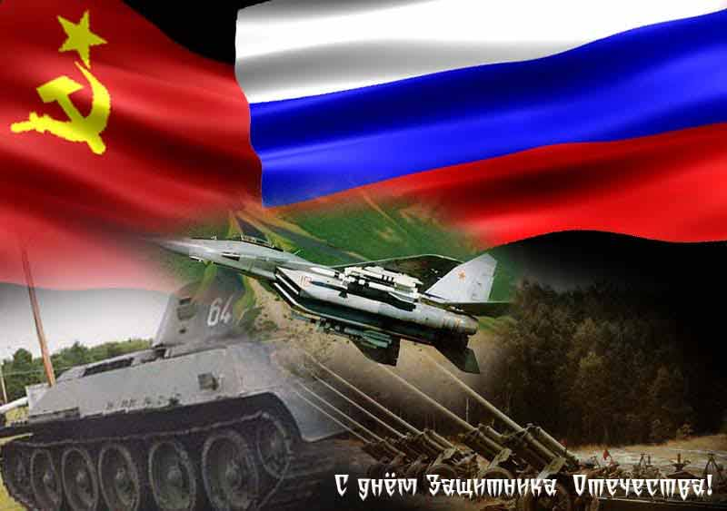

Консультации для родителей. Создание в группе условий для реализации проекта: выставка книг, альбом с фотографиями военных, иллюстрации военной техники. Просмотр фильмов об армии. Выставка игрушечной военной техники, выставка рисунков, изготовление праздничных открыток. Просмотр видеофильмов о Российской армии.

III этап - Презентация проекта «23 ФЕВРАЛЯ ДЕЊ ЗАЩИТНИКА ОТЕЧЕСТВА», Проведение спортивного праздника «Мы сильные и ловкие».

Центр игровой деятельности:

дидактические: <<Подбери картинку», <<Что нужно солдату, моряку, пограничнику, лётчику», <<Чья форма?», <<Военная техника», «Рода войск»,

«Угадай по описанию»

сюжетно-ролевые: «Пограничники», «Танкисты>>, «Лётчики>>, «Военный парад», «Моряки».

игры-соревнования: «Кто быстрее доставит донесение в штаб>>, «Самый меткий», <<Самый смелый», «Разведчики», <<Пройди, не замочив ног>>, <<Преодолей препятствие», «Меткий стрелок», «Боевая тревога», «Снайперы», «Тяжёлая ноша», «Пограничники>>, «Тоннель».

Центр художественной литературы: Вечер загадок о профессиях военных.

Разучивание стихов и песен об армии и военных. Рассказ Ю. Коваля <<На границе», Я. Длуголенский «Что могут солдаты», заучивание стихотворения О.Высотской «Мой брат уехал на границу», чтение стихов посвящённых 23 февраля Т.Бокова, Л.Татьяничева, В.Орлова, К.Авдеенко,

*Центр художественного творчества:

Рисование: «Парашютист», «Портрет защитника Отечества».

Аппликация: изготовление поделок в подарок папе, дедушке, брату «Военный корабль», поздравительная открытка с гвоздиками.

Конструирование из бумаги «Оригами»: «Пилотка».

Выставка детских рисунков «С 23 февраля!»

*Утренние беседы на тему: «День Защитника Отечества», <<Наша армия», «Рода войск» с рассматриванием альбомов о Российской армии, «Вредные привычки», <<Мой внешний вид», «Беседа о мужестве и храбрости», «Родственники, служащие в Армии», «Герои-воины, наши земляки, защищавшие Родину в годы Великой Отечественной войны», «Профессия военный>>. «История возникновения праздника».

*Непосредственная образовательная деятельность: <<День Защитника Отечества>> - ФЩСМ, ФЛШ, «поздравительная открытка», «портрет папы в форме солдата», «солдатская пилотка» — художественное творчество/

Стихотворения

Автор: Ирина Асеева

ЗАЩИТНИКАМ ОТЕЧЕСТВА

Покой всех городов и сел старинных

Стерёг дозор богатырей былинных.

Пускай те дни прошли, но слава вам,

Не давшим Русь врагу богатырям!

Нас защищали прадеды и деды -

В Берлине развевался флаг победы.

Когда нам по ночам сон сладкий снится,

Не спят солдаты наши на границе.

Пусть солнце жжёт оттаявшие крыши!

Мы поздравляем нынче тех мальчишек,

Кто невелик, но изо всех силёнок

Сам защищает слабых и девчонок!

Автор: Наталья Мигунова

ЗАЩИТНИКИ ОТЕЧЕСТВА

Чудесный праздник в феврале

Страна моя встречает.

Она защитников своих

Сердечно поздравляет!

На суше, в небе, на морях.

И даже под водою

Солдаты мир наш берегут

Для нас, дружок, с тобою.

Когда я вырасту большим,

Где б ни служил, повсюду

Свою Отчизну защищать

И я надёжно буду.

ПОГРАНИЧНИКИ

Пограничником отец был.

На границе дед служил.

А мой брат во время службы.

Даже подвиг совершил.

Задержал он диверсанта,

Что тропою тайной шёл.

Только брат с овчаркой умной

По следам его нашёл.

Был лазутчик-неприятель

К нам в страну совсем не зван.

У врагов не получился

Их коварный хитрый план.

Брат сказал: «Готовься с детства

В пограничные войска.

Будешь спортом заниматься

Попадёшь наверняка!»

Я сейчас уже готовлюсь

Нашу землю охранять:

Для начала научился

Рано утром сам вставать.

МОРЯКИ

Как шагают дружно, бодро Наши моряки!

Ровный шаг, спина прямая, Чёткий взмах руки.

Я бегу с колонной рядом,

Тоже в строй хочу:

«Вы с собой меня возьмите!»

Громко я кричу.

Улыбнулись мне ребята:

«Нам не по пути.

У тебя своя задача -

Поскорей расти».

Подрасту и стану взрослым,

Буду моряком.

По бульвару также строем

Ровным мы пойдём.

Если вдруг малыш какой-то

Встанет в ряд со мной,

Дам ему я бескозырку

И возьму с собой.

Автор: Елена Александрова

БУДУЩИМ ЗАЩИТНИКАМ ОТЕЧЕСТВА

День защитников Отечества

Отмечает вся страна.

Чтит сегодня человечество

Может поиграть он в шашки,

Может даже вымыть чашки,

Может рисовать машинки,

Может собирать картинки,

Может прокатить меня

Вместо быстрого коня.

Может рыбу он ловить,

Кран на кухне починить.

Для меня всегда герой

Самый лучший ПАПА мой!

Автор: О. Чусовитина

Наша армия

На горах высоких,

На степном просторе

Охраняет нашу

Родину солдат.

Он взлетает в небо,

Он уходит в море,

Не страшны защитнику

Дождь и снегопад.

Шелестят берёзы,

Распевают птицы,

Подрастают дети

У родной страны.

Скоро я в дозоре

Встану на границе,

Чтобы только мирные

Снились людям сны.

В. Степанов

Российский воин

Российский воин бережёт

Родной страны покой и славу!

Он на посту — и наш народ

Тех, чья слава на века!

Кто с мечом, в кольчуге кованой,

Нашу землю защищал,

Кто в борьбе с фашистской нечистью

Вновь свободу отстоял!

Для защитников Отечества

Дел всегда невпроворот –

Неспокойно ведь в Отечестве

И своих полно забот.

Вы пока что дошколята,

До защитников - далековато,

Но девчонок ведь и мам

Защищать придётся вам!

НАДО НАМ ЗЕМЛЮ СВОЮ ЗАЩИЩАТЬ

Наша страна богата

Лесами, недрами, пашнями.

Но знают даже ребята,

Защита их — дело каждого.

Леса вырубать негоже,

Ими планета дышит.

В наших словах тоже

Тревогу пусть каждый услышит.

Чтобы земля ухоженной стала,

Хлеб колосился и розы цвели,

Думать лишь только — этого мало.

Нам бы вот только чуть-чуть подрасти.

Но и сейчас уже нужно стараться

Нашу природу от бед защищать.

Хоть и малы мы, как может казаться,

Свой-то участок мы можем убрать.

Птиц покормить и бездомных собачек,

Мусор в священный родник не бросать.

Пусть каждый день будет мыслями начат —

Надо нам Землю родную спасать!

Самый лучший!

Может он в футбол играть,

Может книжку мне читать,

Может суп мне разогреть,

Может мультик посмотреть,

Гордится Армией по праву.

Спокойно дети пусть растут

В Российской солнечной Отчизне

Он охраняет мирный труд,

Прекрасный труд во имя жизни.

Сегодня папин день, его я поздравляю!

И в день защитника ему я пожелаю,

Со мною, как с мужчиною, считаться,

И иногда немножко подчиняться.

Ведь я, конечно, генералом буду

И папину отвагу не забуду.

.

В военные игры мы с папой играем,

Стратегия, тактика, битва без правил!

Конечно, мне все это интересно,

Но в Я папу сегодня поздравить хочу,

А про войну я чуть-чуть промолчу

Февраль

Нашей Армии любимой

День рожденья в феврале.

Слава ей, непобедимой!

Слава миру на земле!

И.Даренский

Армия родная

Армия родная —

Защитница страны,

Оружием и мужеством

Хранит нас от войны.

И. Агеева

Защитник Отечества — звание гордое,

Его мальчишки готовы носить.

Но нужно быть смелым, выносливым, твёрдым,

Со спортом для этого нужно дружить.

Н. Луконин

Дедуля, в День защитника Отечества

Я поздравление готовлю для тебя,

И я горжусь тобою с детства,

Безумно, трепетно тебя любя.

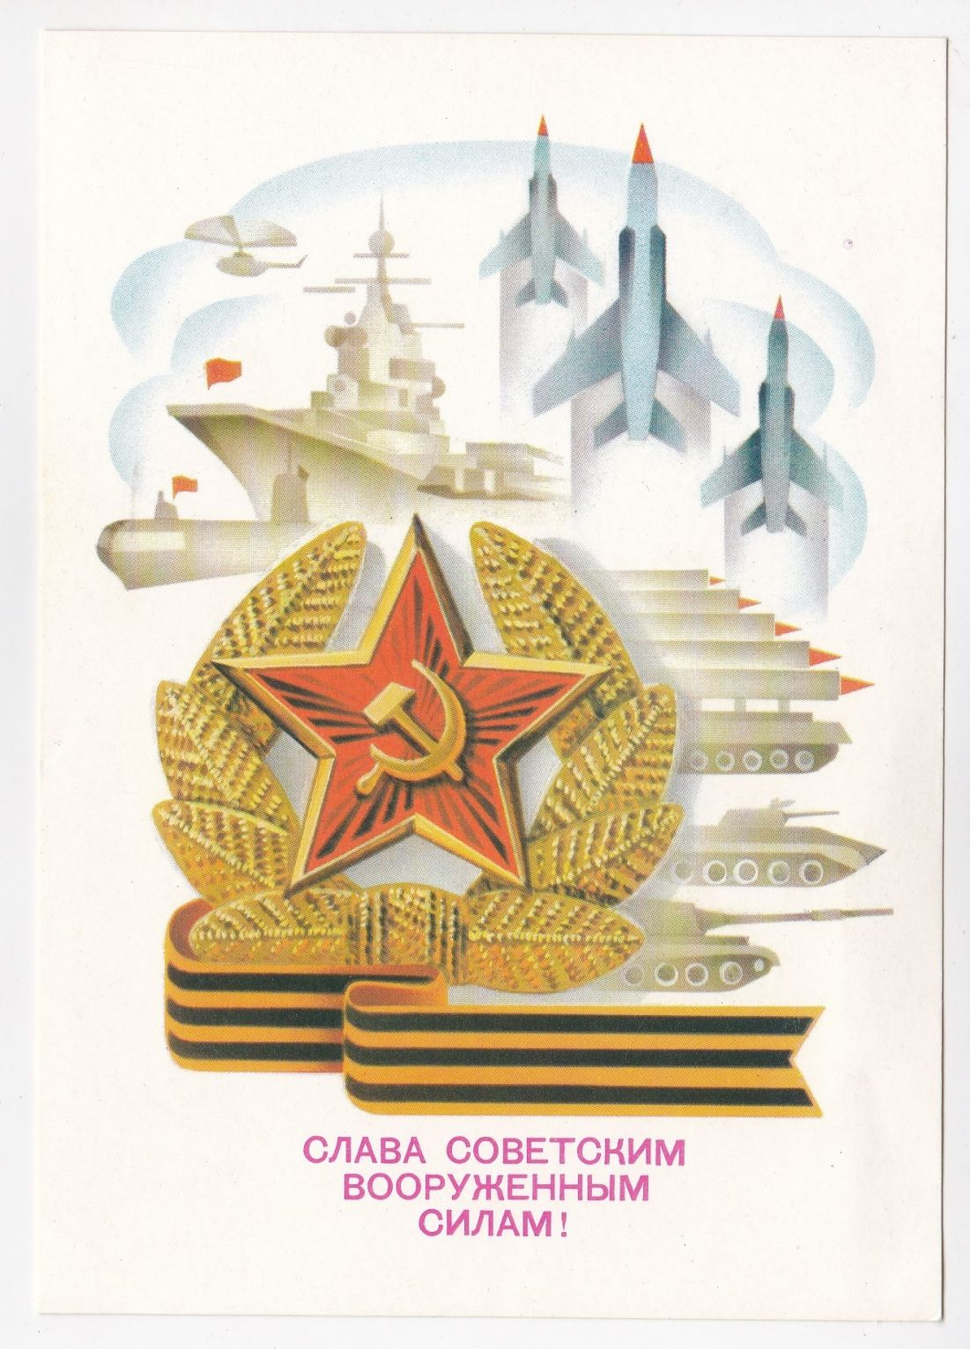

Беседа на тему «Наша Армия родная».

Цели: углублять знания о Российской армии; дать элементарное представление о родах войск; рассказать о подвигах защитников Отечества во время ВОВ.

Ход беседы

Жак называется праздник, который отмечает наша страна 23 февраля? (День защитников отечества).

Как понять слово «Отечество»? (Родина).

У слова «Родина» есть более широкое значение страна, в которой родился человек. В какой стране вы родились? (в России).

Кто защищает нашу родину на суше, как вы думаете? (Сухопутные войска).

Кто защищает нашу родину на море? (Морской флот).

Кто защищает нашу родину на воздухе? (Воздушный флот). Нашу родину на суше охраняют сухопутные войска, на море — военно-морской флот, а в воздухе военно-воздушный флот. Какие же бывают военные профессии? Кто служит в ракетных войсках? (Ракетчики). Кто служит в сухопутных войсках? (Пехотинцы). Кто охраняет границу нашей родины (Пограничники). А кто служит в танковых войсках? (Танкисты). Кто охраняет морские границы.

(Моряки).

А кто поднимает в воздух самолёты? (Лётчики). Кто служит в воздушно десантных войсках? (Десантники).

Ребята, а кто наши защитники отечества? (наши дедушки, папы, братья)

Рассматривание картины Васнецова «Богатыри!»

Перед детьми выставляется картина

Воспитатель. Ребята, как вы думаете, кто охранял русские земли в далёкие далёкие времена?

Дети. Богатыри. (Рассмотреть картину «Три богатыря», вспомнить имена богатырей.)

Воспитатель. Перед битвой каждый богатырь готовил оружие и доспехи.

Знаете ли вы, как выглядели и назывались оружие и одежда богатырей. Дети. (Ответы Детей) Воспитатель уточняет: копье, рогатина, стрелы, булава, палица, меч, нож. Доспехи — кольчуга, щит, шлем.

Воспитатель. Доспехи защищали воинов. Кольчуга прикрывала грудь и спину, а шею закрывала бармица — сетка из металлических колец. Щитом богатырь отражал удары меча и укрывался от стрел.

Ребёнок - Я мечтаю сильным стать, как Муромец Илья, вот таким богатырём Быть хочу и я!

Воспитатель - Ребята, а что же делают солдаты в армии в мирное время?

Дети- Солдаты тренируются.

Воспитатель -Как солдаты тренируются?

Дети - Солдаты должны быть сильными, смелыми, крепкими, здоровыми, мужественными.

Игра «Один — много».

Танкист — танкисты — много танкистов; лётчик — лётчики — много лётчиков; моряк, солдат, воин, герой, ракета, шашка, пилотка, пехотинец, десантник, пограничник.

Педагог подводит итог: «Пограничники, лётчики, моряки и другие военные, о которых мы сегодня говорили — это военнослужащие Российской армии. Наша армия не нападает, а защищает и российских военных справедливо называют защитниками. В армии служат самые достойные, сильные, мужественные и смелые. Служба в армии — почётная обязанность каждого российского мужчины».

Ребята, ваши папы или дедушки служили в армии, они защищали нашу Родину. Когда вы, мальчики, вырастите, то тоже будете служить в армии. Будете хорошими защитниками нашей Родины

ЗАГАДКИ

Подрасту,

Тоже буду я солдатом,

Буду помогать ему

Охранять свою ..

(страну)

Брат сказал: не торопись!

Лучше в школе ты учись!

Будешь ты отличником -

Станешь ...

(пограничником)

Моряком ты можешь стать,

Чтоб границу охранять

И служить не на земле,

А на военном ...

(корабле)

Самолёт парит, как птица,

Там - воздушная граница.

На посту и днём, и ночью

Наш солдат - военный ...

(лётчик)

Снова в бой машина мчится,

Режут землю гусеницы,

Та машина в поле чистом

Управляется ...(танкистом)

Можешь ты солдатом стать

Плавать, ездить и летать,

А в строю ходить охота -

Ждёт тебя, солдат, ...

(пехота)

Любой профессии военной

Учиться надо непременно,

Чтоб быть опорой для страны,

Чтоб в мире не было ...

(войны)

Стоят три старушки:

Вздохнут они да охнут,

Вблизи все люди глохнут.

(Пушки)

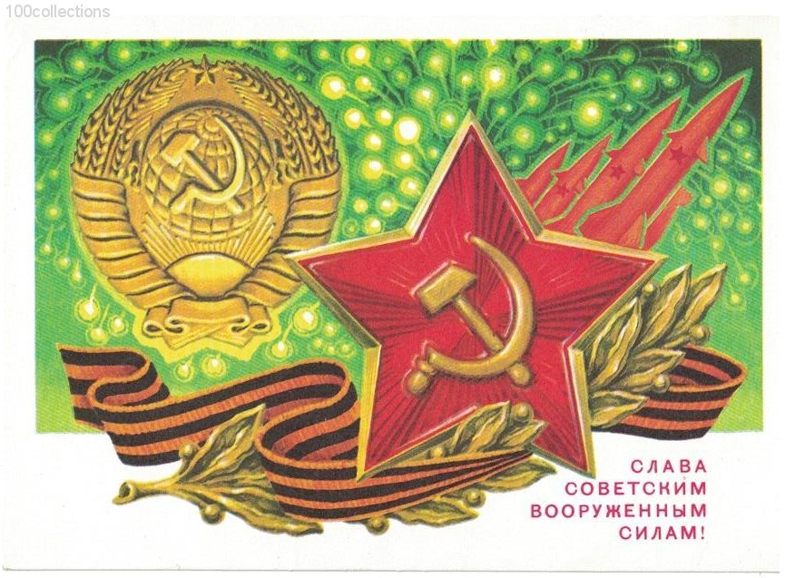

Летит - лается, упадёт - рассыпается.

(Снаряд)

Стоит черепаха - стальная рубаха,

Враг в овраг - да ещё где враг.

(Танк)

Кто охраняет наши границы,

Кто никаких врагов не боится.

Никогда в беде не унывает,

С песней весёлой в марше шагает.

(пограничник)

Кто во флоте служит,

С синим морем дружит.

Воды наши сторожит,

Морской дружбой дорожит.

(моряки)

Кто в танке сидит,

В смотровую щель глядит.

Из пушки стреляет, Родину защищает.

(танкисты)

Под водой железный кит,

Днём и ночью кит не спит.

Днём и ночью под водой

Охраняет наш покой.

(Подводная лодка)

Смело в небе проплывает,

Обгоняет птиц полет.

Человек им управляет.

Что такое?

(Самолёт)

Распустила алый хвост,

Улетела в звёздный мир.

Наш народ построил эту

Межпланетную . . .

(ракету)

Пословицы и поговорки об Армии

Смелый боец, в бою молодец.

Где смелость там и победа.

Герой - за Родину горой.

Жить - Родине служить.

Если Армия сильна — непобедима и страна.

Чем крепче дружба, тем легче служба.

Дружно за мир стоять — войне не бывать.

Родина — мать, умей за неё постоять.

Смелого - враг не возьмёт.

Русский боец - всем образец.

Сражайся смело за правое дело.

Не тот стрелок, кто стреляет, а тот, кто в цель попадает.

Стремись завоевать не мир, а его знание.

Один в поле не воин.

Снявши голову, по волосам не плачут.

Сильный победит одного, знающий - тысячу.

Шаг вперёд — шаг к победе.

Где смелость — там и победа.

Вражда не делает добра.

Войну хорошо слышать, да тяжело видеть.

Кому мир не дорог, тот нам и ворог. Мир - дело великое.

Без смелости не возьмёшь крепости.

Бой отвагу любит.

Живя в мире, не забывай о войне.

Кто оружием умело владеет, тот врагов одолеет.

Бдительного воина врасплох не застанешь.

Бой отвагу любит.

Былой славой боя не выиграешь.

В знамени твоя честь, в оружии - слава.

В приказе слов немного, да произносят их строго.

Все чины перед уставом равны.

Выдержка и смётка - для бойца находка.

Головой думай, а силой борись.

Если армия сильна, непобедима и страна.

Непосредственная образовательная деятельность

Тема: День защитника Отечества»

Образовательная область: познавательное развитие - формирование элементарных математических представлений.

Образовательные области в интеграции: речевое развитие, социально коммуникативное развитие *

Образовательные задачи: закрепить знания и умения детей по темам «Счёт в пределах 5», «Геометрические фигуры», «День защитника Отечества». Закрепить знания путём применения их в игровых ситуациях. Обогащать словарь детей и развивать речь.

Развивающие задачи: развивать коммуникативные навыки, познавательные процессы (мыслительных операций, произвольности и концентрации внимания, объёма памяти и др.) Поддерживать интерес детей к изучаемой дисциплине.

Воспитательные задачи: воспитывать в детях желание взаимодействовать в совместной игре, искать способы решения поставленных задач и применять для этого полученные знания и умения; стимулировать творческую активность детей; формировать дружеские взаимоотношения в игре, чувства ответственности, дружелюбия.

Демонстрационный материал:

Плакат «День защитника Отечества»; таблички с геометрическими фигурами, прикреплённые к спинкам стульев; игрушки: самолёт, вертолёт, танк, скорая помощь; самолётик из бумаги.

Раздаточный материал на каждого ребёнка:

Карточки с танками от 1 до5; карточки с изображением военной техники с различным количеством предметов; карточки с двумя свободными полосками и фигурки танков и танкистов (по 5 шт.) к ним; бумага белая для оригами; раскраски «Военная техника».

Ход мероприятия:

Организационный момент

В начале занятия воспитатель загадывает детям загадку на закрепление предыдущего материала:

Солнце в небе греет слабо,

По ночам трещит мороз,

На носу у снежной бабы,

Покраснел морковный нос.

Воспитатель. Дети, когда это бывает?

Дети. Зимой!

Воспитатель подводит детей к плакату «День защитника Отечества».

72r Воспитатель. Какой праздник мы отмечаем в конце февраля?

Дети. День защитника Отечества.

Воспитатель предлагает детям поиграть в игру с мячом и вспомнить профессии военных. Он по очереди бросает каждому ребёнку мяч и задаёт вопрос. Ребёнок в ответ бросает мяч и отвечает.

Вопросы педагога:

Как зовут военного, который служит на корабле? (Моряк.)

Какой военный служит на танке? (Танкист.)

Кто служит на границе? (Пограничник.)

А- Как зовут военного, который управляет самолётом? (Лётчик) и.т. д.

Воспитатель. Молодцы, ребята, хорошо вы поиграли. А теперь я каждому из вас раздам карточку, на которой нарисованы танки от 1 до 5.

Педагог предлагает сесть за стол тому ребёнку, у которого на карточке изображено, например: 5 танков. Ребёнок говорит: «У меня …» садится за стол. И так до последнего ребёнка.

Воспитатель. Ребята, у вас на столах картинки с изображением военной техники. Пересчитайте предметы и назовите тс количество.

(Дети пересчитывают предметы и составляют предложение, например: «У меня З самолёта».)

Воспитатель. Давайте расположим эти картинки на доске, начиная от самого меньшего количества предметов до самого большего. (Дети по очереди выходят к доске и выставляют ряд из картинок.) Посмотрите, у нас получился ряд, но не числовой, а предметный. Я напомню вам правила составления числового ряда: цифры выкладываются в ряд слева направо, от самого меньшего до самого большого по порядку счета.

Затем педагог предлагает детям физкультминутку «Самолёты»:

Самолёты летят,

И на землю не хотят,

В небе весело несутся,

Но друг с другом не столкнуться.

(По ходу Физминутка дети расставляют широко руки, имитируя крылья самолёта и бегают по группе, стараясь не задеть друг друга.)

Воспитатель. Молодцы, дети, здорово вы полетали! А теперь, я предлагаю вам занять места за столами, на которых закреплены таблички с геометрическими фигурами. Например: «Алёша сядет на стул с треугольником, а Катя — на стул с овалом» и т. д. (Дети присаживаются на места.)

На столах у детей карточки с двумя свободными полосками.

Воспитатель. Положите на верхнюю полоску столько танков, сколько раз я хлопну в ладоши. (Хлопает 4 раза.) Сколько танков вы выложили? (Ответы детей.)

Послушайте стихотворение.

Окна звенят, задрожала земля — Движутся танки, гремя и пыля,

Движутся танки, идут на парад,

В них молодые танкисты сидят.

О ком говорится в стихотворении?

Дети. О танкистах.

Воспитатель. А теперь я попрошу вас на нижнюю полоску выложить столько фигурок танкистов, сколько раз я ударю в бубен (Ударяет 4 раза.)

Что можно сказать о количестве танков и танкистов?

Дети. Их по 4, одинаково.

Воспитатель. Сделайте так, чтобы танкистов было больше на 1 (Дети выполняют.)

Воспитатель. Сколько танков?

Дети. 4.

Воспитатель. Сколько танкистов?

Дети. 5.

Воспитатель. Кого больше? Чего меньше?

Дети. Танкистов больше, а танков меньше.

Воспитатель. На сколько танков меньше, чем танкистов?

Воспитатель. Какое число больше и на сколько?

Дети. 5 больше 4 на 1.

Воспитатель. Покажите на числовом ряду цифру 4. Где она стоит?

Дети. После цифры З.

Воспитатель. Правильно! Это значит, что 4 больше З на 1, а З меньше 4 на 1. (Аналогичная работа может проводиться при сравнении любых других смежных чисел.) Воспитатель.

А теперь, ребята, я предлагаю вам поиграть в знакомую вам пальчиковую игру «Мы — солдаты».

Мы — солдаты,

Мы — солдаты,

Бодрым шагом мы идём.

(На эти слова дети («маршируют» указательными и средними пальчиками по столу.)

В нашу армию, ребята,

Просто так не попадём!

(Пальцы сжаты в кулак, указательный поднят вверх и покачивать им влево вправо.)

Затем, если временные рамки занятия позволяют, можно поиграть в игру «Четвёртый лишний». Перед детьми на столе воспитатель выставляет 4 предмета, три из которых относятся к военной технике. Например, самолёт, танк, вертолёт и 1 предмет, относящийся к другому виду транспорта. Например, скорая помощь. Детям предлагается найти лишний предмет и объяснить свой выбор. (Ответ: лишняя — скорая помощь, потому что это не военная техника, а машина специального назначения). И т. д.

Воспитатель предлагает детям оригами «Самолётики».

Дети, а давайте мы с вами сделаем из бумаги самолётики и пустим их полёт.

Вместе с воспитателем дети по образцу делают самолётики. Затем играют в игру «Мы летаем высоко».

Мы летаем высоко, Мы летаем низко,

Мы летаем далеко, Мы летаем близко.

Воспитатель. Сегодня мы с вами познакомились с составом числа 5, научились соотносить цифру с числом, закрепили знания геометрических фигур и повторили рода войск нашей армии.

После занятия детям предлагаются раскраски на тему «Военная техника».

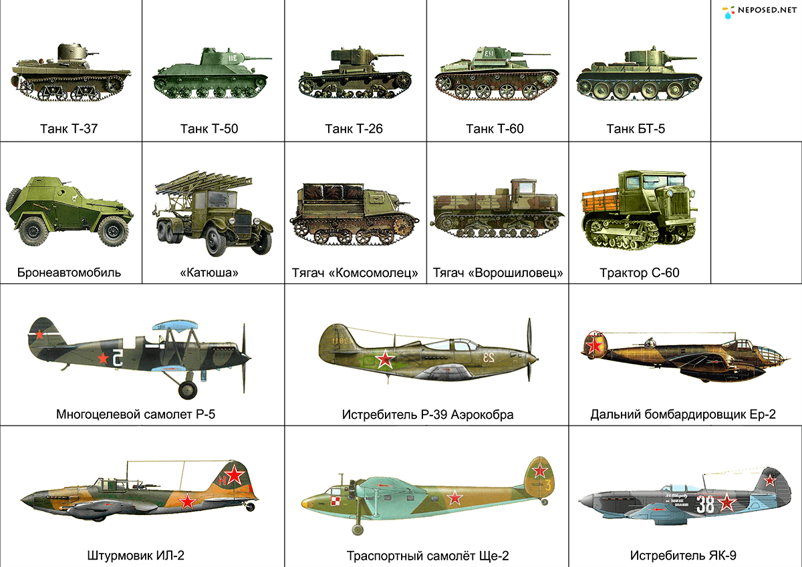

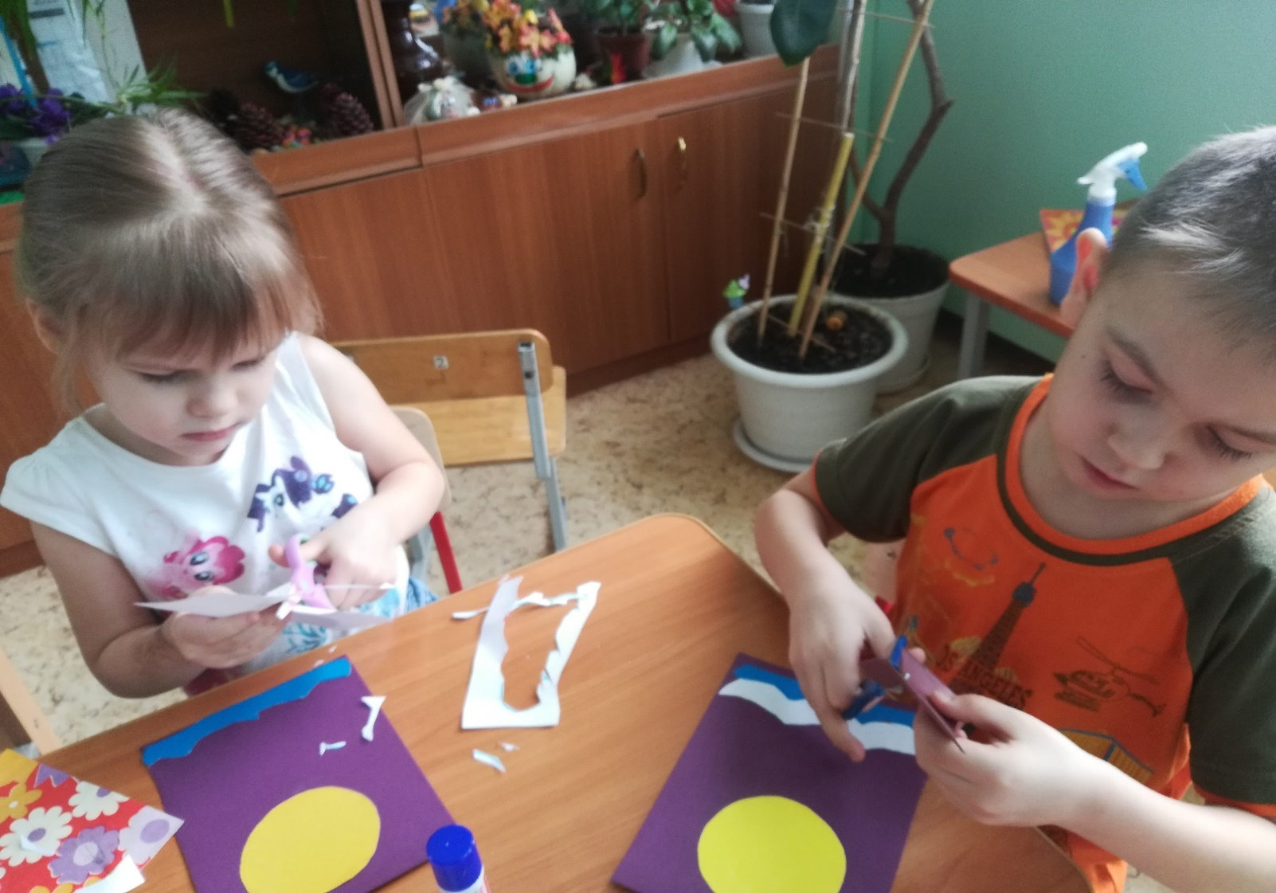

Поздравительные открытки для пап на 23 февраля!

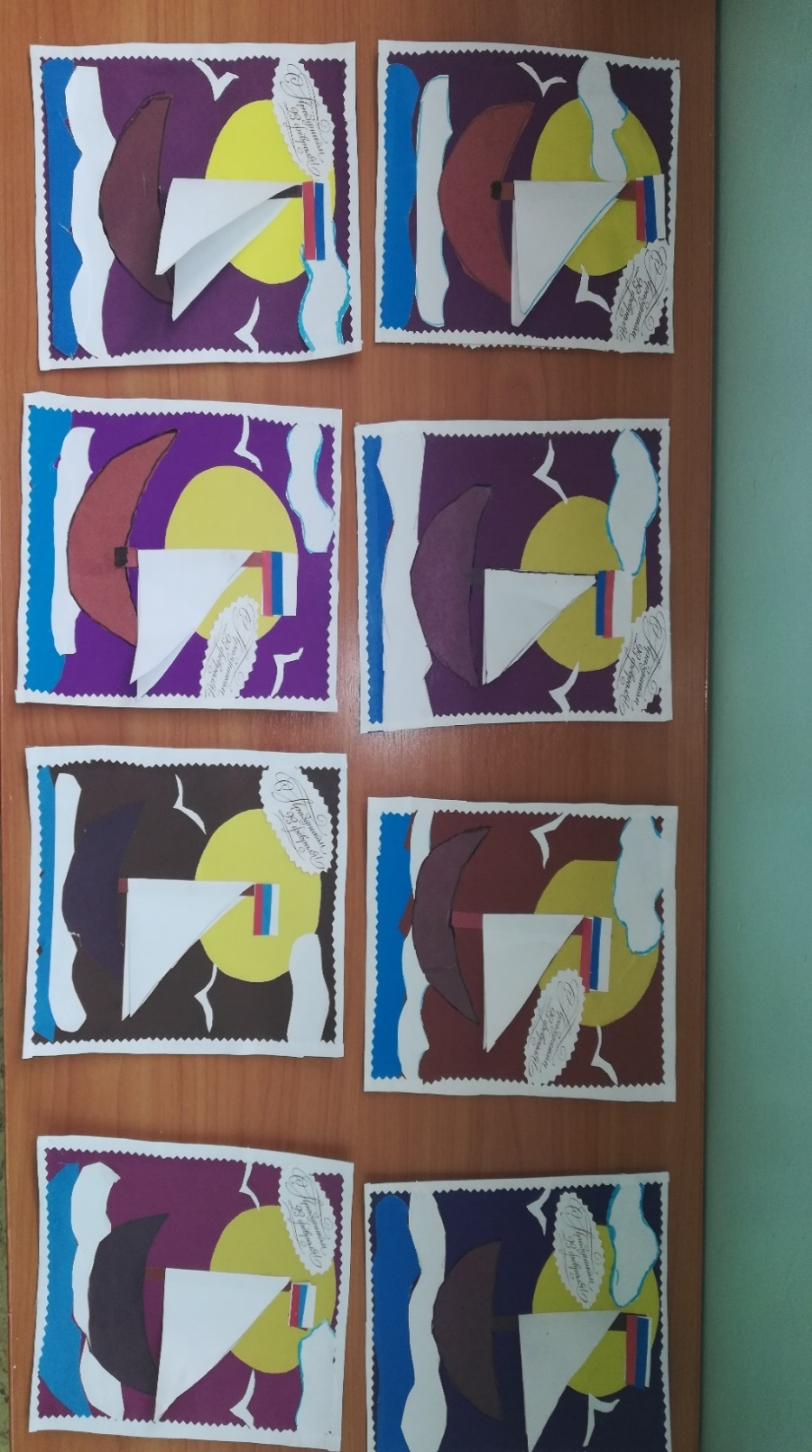

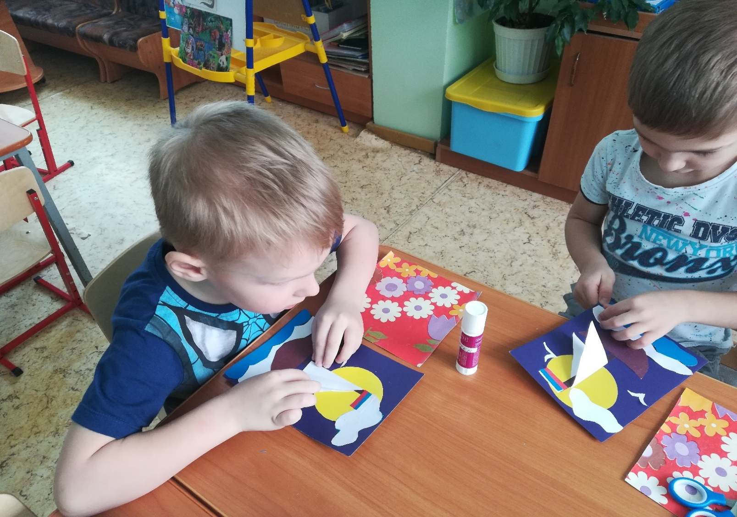

Поздравительные открытки для пап на 23 февраля!

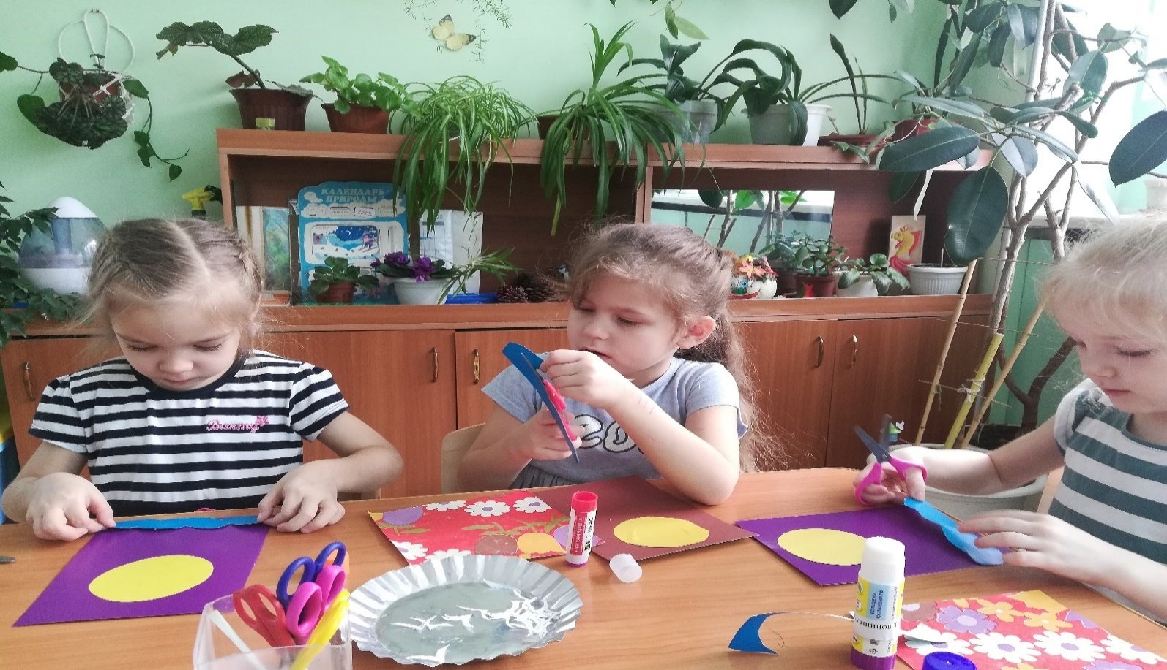

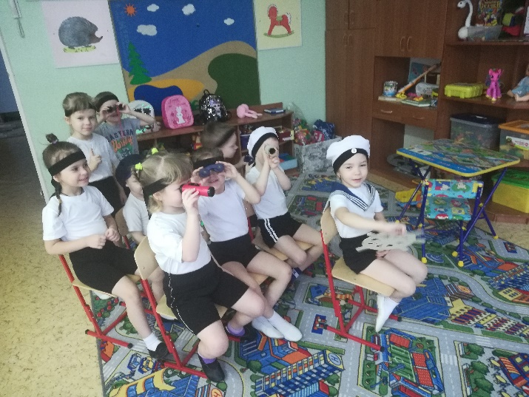
ИГРЫ «Мы военные»

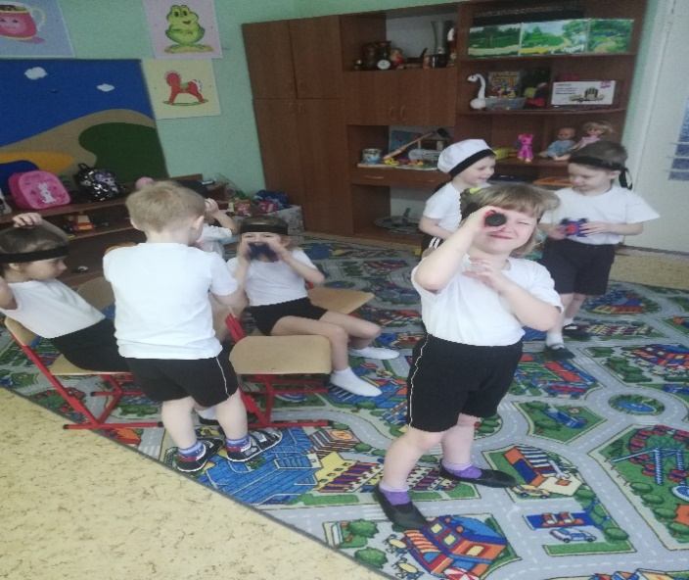

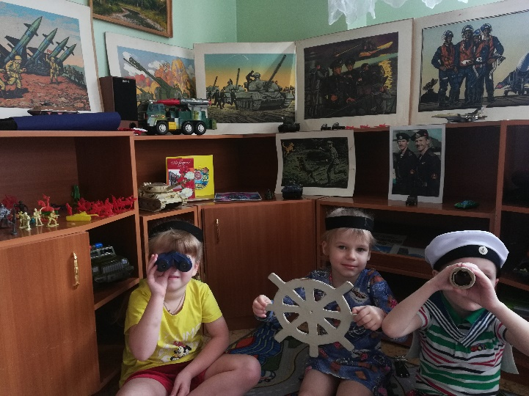

ИГРЫ «Мы военные»

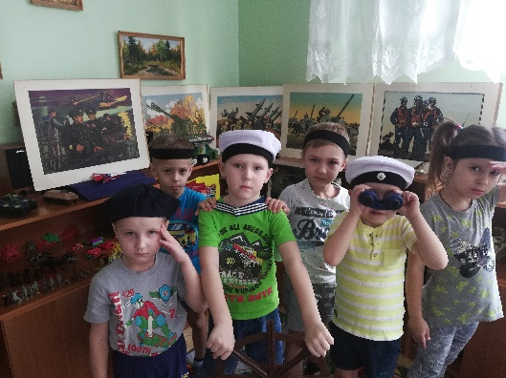

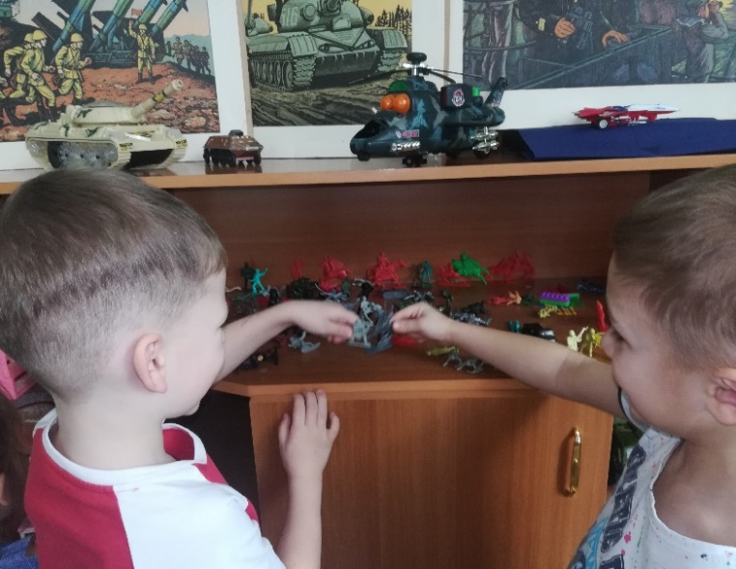

ИГРЫ «Мы военные»

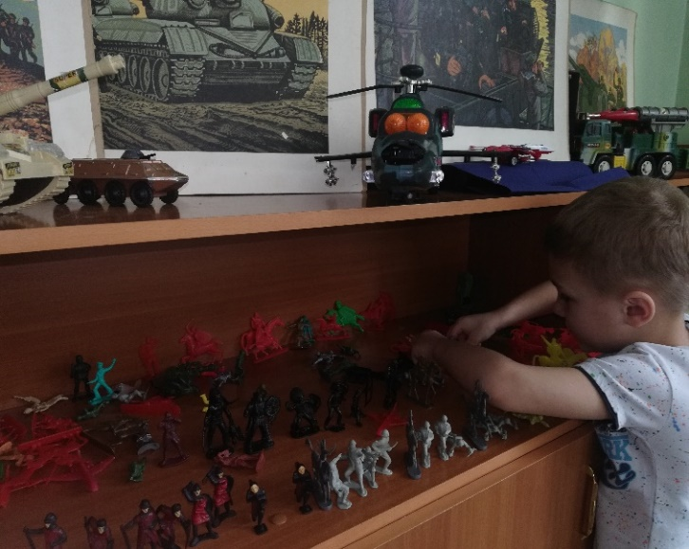

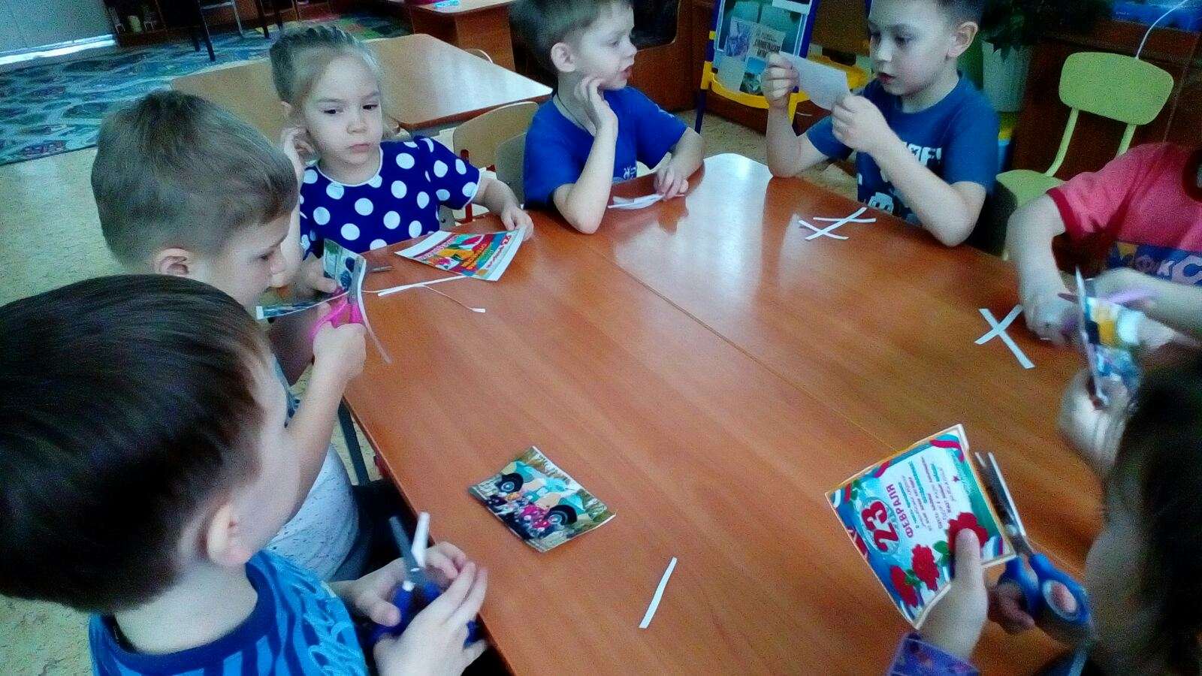
Поздравительная газета «С Днём Защитника Отечества»

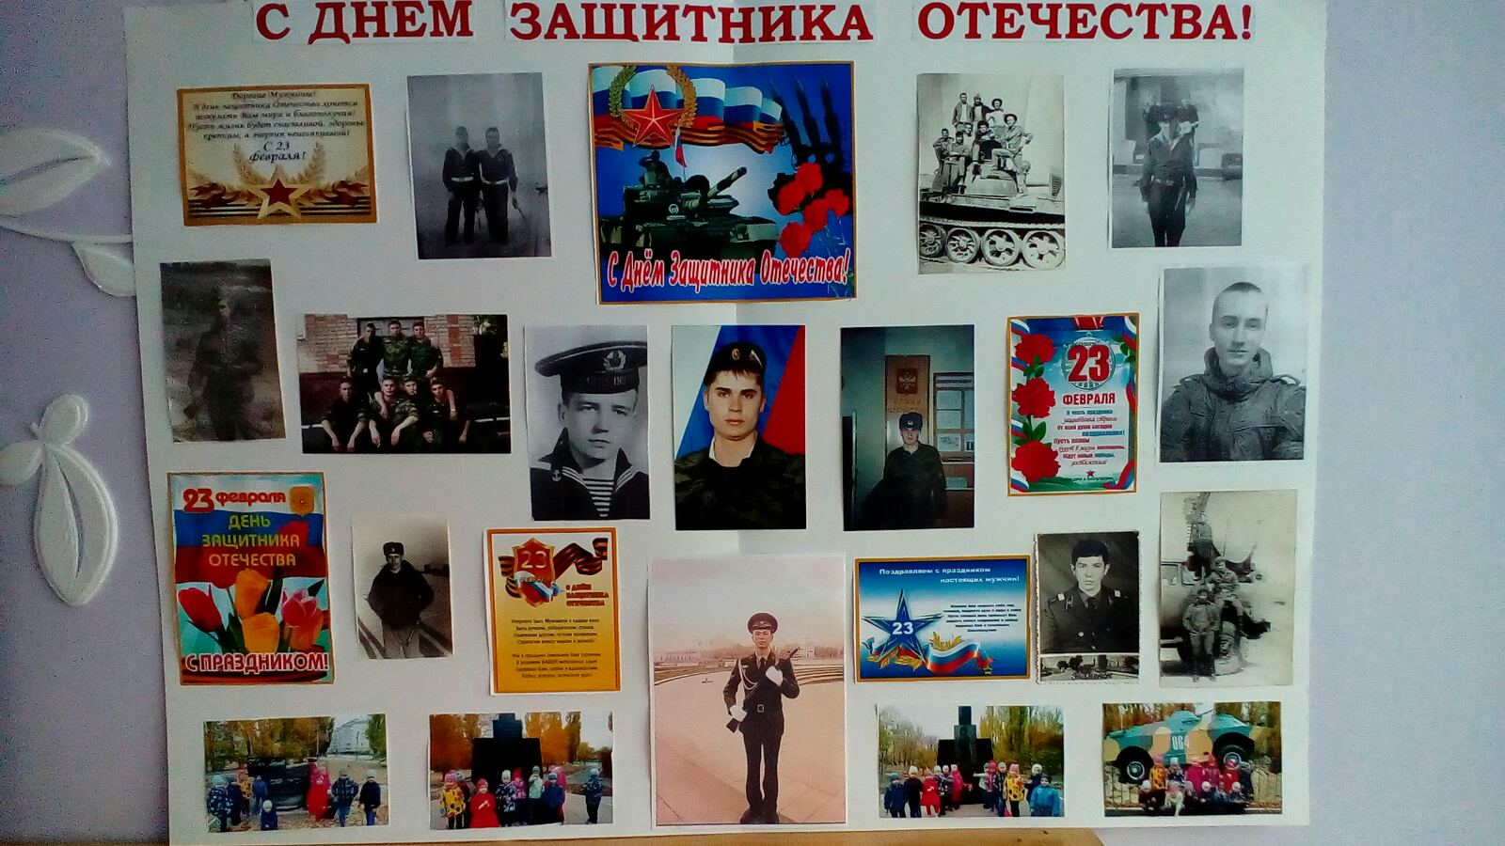

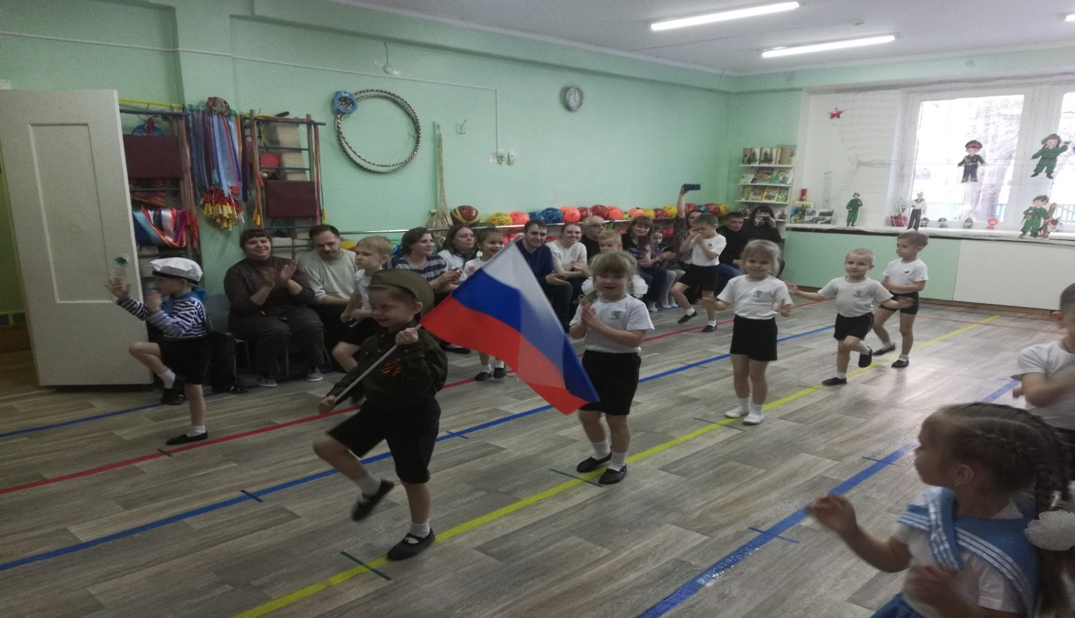

Спортивное развлечение, посвящённое Дню Защитника Отечества

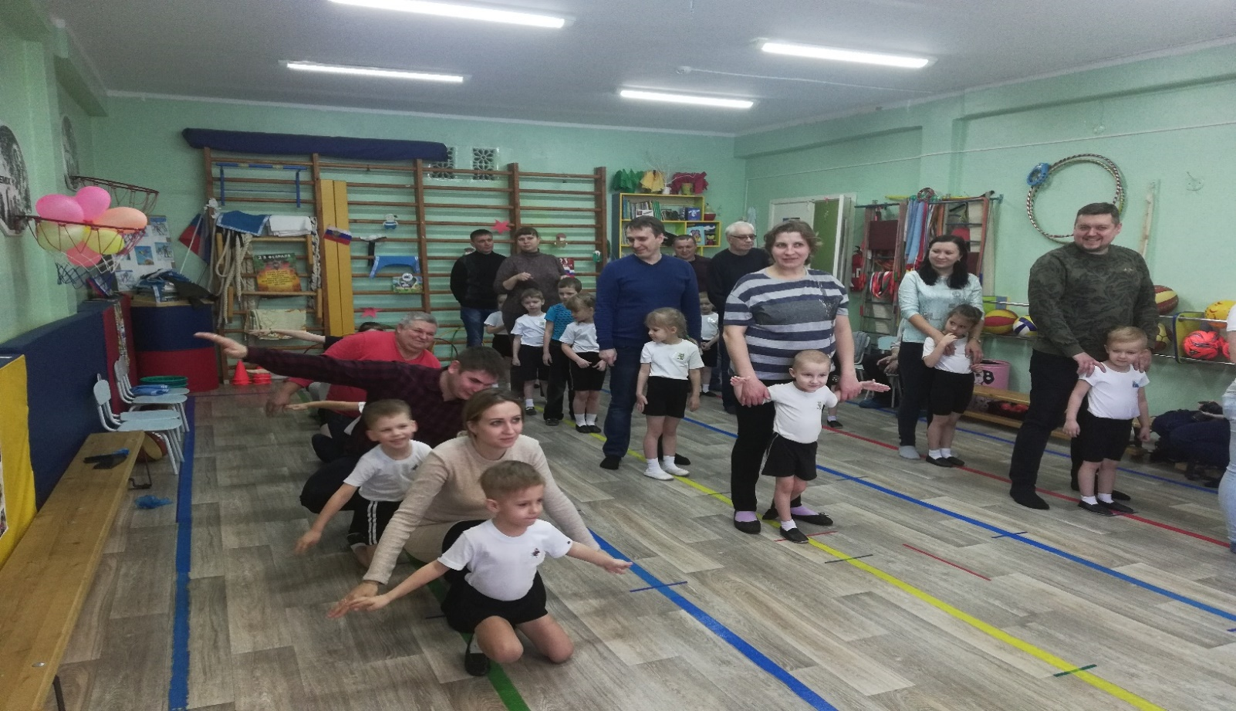

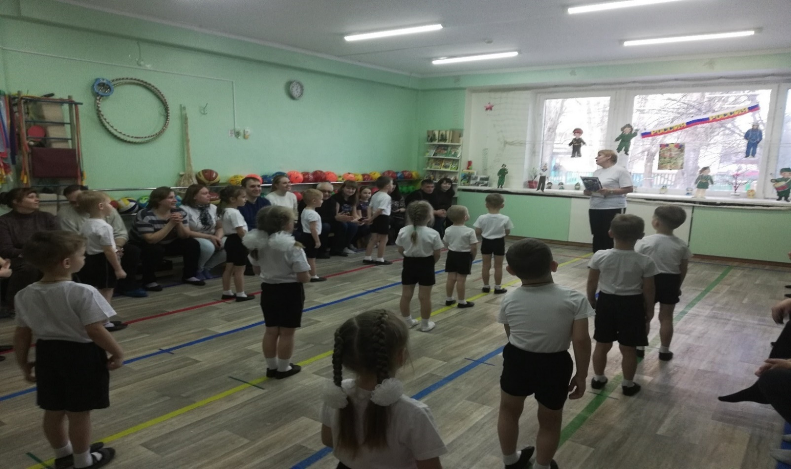

Спортивное развлечение, посвящённое Дню Защитника Отечества

